Modelo de datos y diccionario relacional
CastleWalk Tickets | F3-04 | Versión 1.0 | 17 de octubre de 2026
Estado: Para revisión y aprobación. Responsable de revisión: Responsable de datos y liderazgo técnico.
Este documento describe las ocho entidades de CastleWalk Tickets y sus restricciones declaradas. El esquema Prisma es la referencia de modelo; la inicialización SQL y la base efectiva deben contrastarse antes de migrar o borrar datos. Ningún ejemplo incluye credenciales reales.
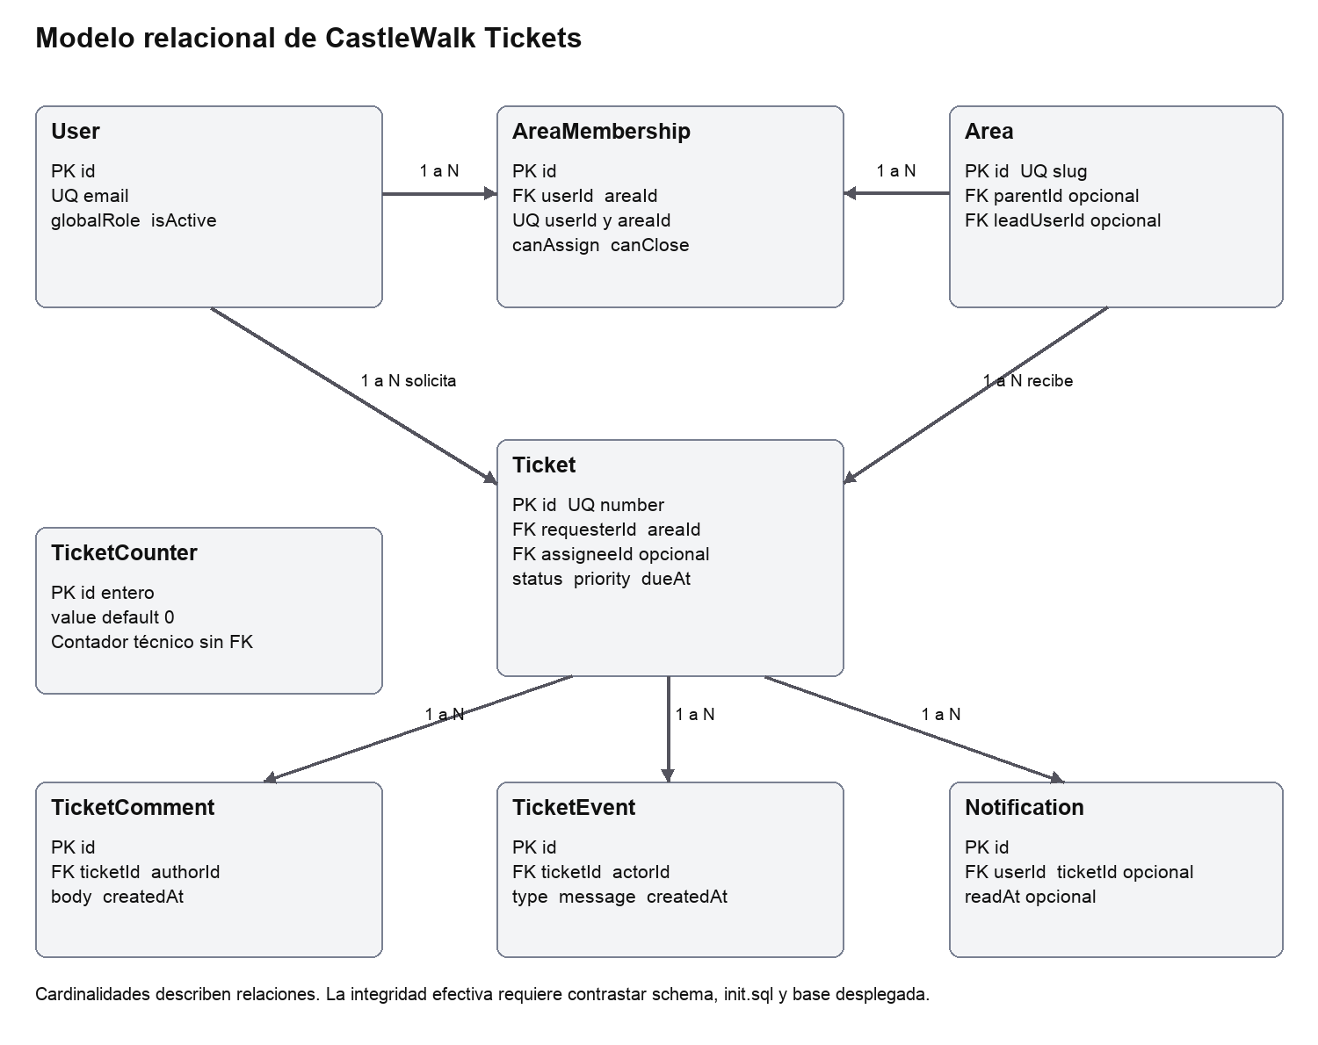
Figura 1. DER conceptual con cardinalidades principales. Todos los comentarios y eventos pertenecen a un ticket; las notificaciones pueden no tener ticket. Las relaciones de usuario adicionales se detallan en el diccionario.

Identidad organización y membresías

User
Campo | Tipo y nulabilidad | Restricción o significado
id | String requerido | PK, cuid generado; identificador opaco.
email | String requerido | Unique; identificador de acceso. Dato personal.
passwordHash | String requerido | Hash Argon2 sensible; nunca texto plano ni dato de demostración.
name | String requerido | Nombre de presentación; dato personal.
isActive | Boolean requerido | Default true; guard impide acceso a inactivos.
globalRole | Enum requerido | ADMIN o EMPLOYEE; default EMPLOYEE.
createdAt | DateTime requerido | Default now; creación del registro.
updatedAt | DateTime requerido | Actualización automática del registro.

Area
Campo | Tipo y nulabilidad | Restricción o significado
id | String requerido | PK, cuid generado.
name | String requerido | Nombre de área.
slug | String requerido | Unique; identificador legible.
parentId | String opcional | FK a Area; cada área tiene 0 o 1 padre y 0 a N hijos.
leadUserId | String opcional | FK a User; usuario puede liderar 0 a N áreas.
createdAt | DateTime requerido | Default now.
updatedAt | DateTime requerido | Actualización automática.

Membresías permisos y protección de datos

AreaMembership
Campo | Tipo y nulabilidad | Restricción o significado
id | String requerido | PK, cuid generado.
userId | String requerido | FK User; borrado en cascada de la membresía.
areaId | String requerido | FK Area; borrado en cascada de la membresía.
canAssign | Boolean requerido | Default false; permiso de asignación.
canClose | Boolean requerido | Default false; permiso de cierre y cancelación.
createdAt | DateTime requerido | Default now.
updatedAt | DateTime requerido | Actualización automática.

Restricción compuesta unique en userId y areaId: una membresía por pareja. Los permisos no se propagan a áreas descendientes. Propuesta FR-16: impedir ciclos indirectos; hoy solo se bloquea el padre propio.

Lectura de permisos y sensibilidad
canAssign y canClose son independientes: un miembro puede tener ninguno, uno o ambos. El liderazgo y ADMIN agregan autorización por otras relaciones. El solicitante y el asignado pueden ver el ticket aunque no sean miembros. El modelo de membresía no representa una política de herencia ni un rol global adicional. Validar cada combinación en la API y en las acciones de interfaz.
Correo, nombre y contenido de solicitudes pueden identificar personas. passwordHash es un secreto de autenticación almacenado como hash, no una contraseña recuperable. No se incorpora su valor ni un hash real a los documentos, fixtures o evidencias. Aplicar acceso mínimo y retención aprobada a copias, registros y exportaciones autorizadas.

Ticket y reglas de dominio
Campo | Tipo y nulabilidad | Restricción o significado
id | String requerido | PK, cuid generado; distinto del número de negocio.
number | String requerido | Unique; CW-0001 como formato ilustrativo secuencial.
title | String requerido | Título de la solicitud; validación en esquema de entrada.
body | String requerido | Descripción; puede contener información interna.
requesterId | String requerido | FK User; solicitante, un usuario a muchos tickets.
areaId | String requerido | FK Area; área receptora, un área a muchos tickets.
assigneeId | String opcional | FK User; asignado 0 o 1 por ticket, usuario a muchos tickets.
status | Enum requerido | Default OPEN; seis valores admitidos abajo.
priority | Enum requerido | Default MEDIUM en API; cuatro valores admitidos abajo.
category | String opcional | Clasificación libre; no catálogo independiente observado.
dueAt | DateTime opcional | Vencimiento admitido por API; formulario web de alta lo omite.
createdAt | DateTime requerido | Default now.
updatedAt | DateTime requerido | Actualización automática.

Enumeraciones y consistencia
TicketStatus: OPEN, IN_PROGRESS, WAITING, RESOLVED, CLOSED, CANCELLED. TicketPriority: LOW, MEDIUM, HIGH, URGENT. El conjunto de valores no implica una matriz de transiciones; FR-17 propone acordarla. El dashboard considera abiertos todos salvo CLOSED y CANCELLED. El nombre RESOLVED no implica exclusión de abiertos.
TicketCounter y Ticket se escriben en una misma transacción para generar el número. No exigir que la secuencia carezca de huecos sin una regla aprobada. La FK de asignado declara SET NULL en init.sql, mientras Prisma no explicita esa acción; contrastar esquema efectivo antes de borrar usuarios. No se impone actualmente actividad o membresía del asignado, brecha FR-15.

Comentarios eventos notificaciones y contador

TicketComment
Campo | Tipo | Restricción o significado
id | String requerido | PK cuid.
ticketId | String requerido | FK Ticket; un ticket a muchos comentarios.
authorId | String requerido | FK User; un usuario a muchos comentarios.
body | String requerido | Contenido del comentario.
createdAt | DateTime requerido | Default now; no updatedAt declarado.

TicketEvent
Campo | Tipo | Restricción o significado
id | String requerido | PK cuid.
ticketId | String requerido | FK Ticket.
actorId | String requerido | FK User; autor de la acción.
type | Enum requerido | CREATED, ASSIGNED, STATUS_CHANGED, COMMENTED, CLOSED, PRIORITY_CHANGED.
message | String requerido | Mensaje descriptivo del evento.
createdAt | DateTime requerido | Default now.

Notificaciones contador y fechas

Notification
Campo | Tipo | Restricción o significado
id | String requerido | PK cuid.
userId | String requerido | FK User; destinatario.
ticketId | String opcional | FK Ticket; aviso puede no referir un ticket.
title | String requerido | Resumen del aviso.
body | String requerido | Contenido del aviso.
readAt | DateTime opcional | Nulo cuando no se ha marcado leído.
createdAt | DateTime requerido | Default now.

TicketCounter
Campo | Tipo | Restricción o significado
id | Int requerido | PK; identifica la fila de contador.
value | Int requerido | Default 0; se incrementa para generar el número.

Validación de fechas y retención
Acordar zona de visualización, serialización ISO y tratamiento de fecha sin hora. Una fecha nula no está vencida. La retención de tickets y datos personales y cualquier anonimización deben aprobarse con negocio y legal. No hay política de archivo o borrado masivo observada; no se prescribe eliminar registros históricos sin evaluación de relaciones.
La API consulta las últimas 40 notificaciones por destinatario; readAt permite distinguir lectura y no lectura. Los avisos no sustituyen la bitácora de tickets. La escritura de eventos y notificaciones ocurre fuera de la transacción de creación del ticket y contador; el diseño de recuperación e idempotencia sigue pendiente de evaluación.

Integridad cambios y evidencia

Relaciones y reglas de borrado
User participa como solicitante y asignado de tickets, líder de áreas, miembro, autor de comentarios y eventos, y destinatario de notificaciones. Area se relaciona consigo misma y contiene tickets y membresías. La API impide eliminar área con tickets o hijas. Las acciones de cascada de comentarios, eventos y avisos deben contrastarse en schema e init.sql y con el esquema efectivo antes de cualquier migración; no asumir que toda relación se elimina igual.

Cambios de esquema
La inicialización verifica existencia de User y puede omitir la creación cuando ya existe. No es un sistema de migraciones versionadas. Para una evolución: inventariar esquema efectivo, generar copia comprobada, preparar migración reversible o plan de recuperación, probar con datos representativos sin secretos y verificar restricciones y conteos. Describir impacto en API, UI y RTM. Nunca probar borrados o reestructuración sobre la única copia.

Datos de prueba y verificaciones
- Crear usuarios ficticios activos e inactivos, dos áreas relacionadas y una ajena, membresías con cuatro combinaciones de permisos.
- Preparar cada estado y prioridad, con vencimientos nulos, pasados y futuros; asignados vacíos, miembros e inactivos.
- Verificar unique de correo, slug, número y pareja de membresía; comprobar integridad tras restauración.
- Ejecutar TC-23 para concurrencia y TC-24 para fallos de eventos y avisos; registrar diferencias entre datos confirmados y notificados.

Referencias del proyecto
apps/api/prisma/schema.prisma; apps/api/prisma/init.sql; apps/api/prisma/setup.ts; apps/api/src/tickets/tickets.schemas.ts; apps/api/src/tickets/tickets.service.ts.
O identifica comportamiento observado en código al 17 de octubre de 2026. P identifica propuesta sujeta a aprobación. Los procedimientos descritos no equivalen a pruebas ejecutadas.

Revisión y aprobación
Revisores: Líder técnico, responsable de datos y QA. Decisión: [pendiente]. Observaciones y condiciones: [completar]. Nombre, cargo, firma y fecha de cada aprobador: [completar]. No hay aprobación ni firma registrada en este documento.

